Küldő szervezet neve: Dunaújvárosi SzC Kereskedelmi és Vendéglátóipari Technikum és Szakképző Iskola

Munkanapló
Nemzetközi szakmai gyakorlatot teljesítő tanulóknak

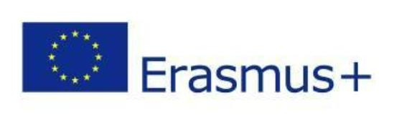

Útmutató a munkanapló vezetéséhez

A külföldi szakmai gyakorlaton résztvevő tanuló kötelezően munkanaplót vezet
a kint töltött időszak alatt, az alábbi szempontokat figyelembe véve:
- Az első oldalon kitölti a kért adatokat
- A második oldalon a szakmai gyakorlat végén bemutatja a gyakorlati helyet: Hol található, milyen tevékenységekkel foglalkozott, mennyi a dolgozók száma, milyen munkaterületei vannak, milyen a felszereltsége? A bemutatást egy fényképpel zárja, mely a gyakorlati helyről készült (pl. az épület homlokzati része).
- A következő oldalakon a szakmai gyakorlatot heti lebontásban mutatja be: a kifejtős kérdésekre min. A/4-es terjedelemben (12-es betűméret), a rövid választ igénylő kérdésekre pedig min. 4-5 mondatban válaszol.
- Az utolsó oldalon egy összefoglaló résszel zárul a napló, benne leírva a legfontosabb (szakmai, személyes, kulturális) tapasztalatokat.

Munkanapló

2025. november 17.-28.
szakmai gyakorlat dátuma

Tanuló neve: Soós Linett
Tanult szakma: cukrász
Évfolyam: 13. évfolyam
Gyakorlati hely neve, címe: La Bottega Dei Pasticci Redaelli, 20146 Milánó
Gyakorlatot irányító személy neve, beosztása:
Munkanyelv: angol/olasz
Aláírás:

Kelt.: 2025. 11. 28.

A gyakorlati hely és a kialakult munkakapcsolatok bemutatása (mint pl. vállalati
felépítés/kultúra, munkaeszközök)

Az olaszországi munkahelyem teljesen eltér a megszokott munkatértől, amit otthon tapasztaltam. Más a közeg, az emberek és a technikák, amiket használunk. A cukrászda helyileg Pietro Redaelli, 20146 Milánóba található. Található benne például habverőgép, sütők, nyújtógép, sokoló, spatula. Volt szerencsém használni a habzsákjukat, süti kiszúróikat, habverőjüket. Az alábbi feladatokban vettem részt: szicilíai cannoli csokiba mártása, linzer kiszúrás, sütemények töltése, croissant feltekerése, gyakorolhattam, hogyan kell csokoládéval írni. A cukrászda, ahol dolgozom inkább péksüteményekre van specializálódva, ezért abból többet is készítenek. Nagyon befogadók és kedvesek. Szívesen tanultak a mi kultúránkról. Sokkal nyugodtabbak és higgadtabbak. Nagyon tetszik a légkör és az emberek hozzáállása a problémákhoz vagy éppen a munkaköri dolgokhoz. Nagyon kedvesek és türelmesek még akkor is, ha valami hiba történik. Sokkal gyorsabban dolgoznak, de mégis jól. A munkatempójuk más, mint a miénk, sokkal gyorsabban el tudnak készülni egy-két dologgal.

Az első héten végzett szakmai tevékenyégek és az elsajátított új ismeretek
bemutatása -1.hét:
- Milyen új ismeretekkel gazdagodtam?
- Miben fejlődtem?
- Mi iránt alakult ki bennem erősebb érdeklődés?
- Hogyan éreztem magamat a munkanapokon?
- Milyen plusz támogatás/eszköz segítette volna a hatékonyabb fejlődésemet?
- Melyek azok a készségeim, amelyeket a jövőben fejlesztésre szorulnak?

Feladat 1:
- Megtanultam a csokival való írást a tortákra, ami egy igen időigényes feladat megtanulni, mivel más fajta betűkkel kell írni, mint például papírra és más technikát kell hozzá alkalmazni.
Feladat 2:
- Megtanultam, hogyan kell egy szicilíai cannolit betölteni csokoládéval, ami nagyon egyszerű folyamat és nehézséget se okozott számomra.
Feladat 3:
- Megtanultam hogyan kell croissant feltekerni, ami egy nagyon egyszerű folyamat és már elég jól megy.
Feladat 4:
- Megtanultam, hogyan kell süteményeket tölteni. Például töltöttünk egy gyümölcsös tartot, Sachert, mousse tortát.
Összegzés:
- Amiben úgy érzem, hogy fejlődtem az a tempóm gyorsítása, amivel gondjaim voltak. A munkanapokat nagyon élvezem, egy jó társaságba kerültem. A munkatársak nagyon kedvesek és segítőkészek. Sokszor érdeklődtek a mi kultúránkról és a mi süteményeinkről, valamint még magyar szavakat is tanítottunk nekik. Elősegítette a fejlődésemet a munkatársak segítő készsége, támogatása. Nagyon higgadtak és türelmesek, a munkájukat precízen végzik, ami nagyon motiváló számomra. Munkájukat gyorsan, de nagyon jól végzik, ami szerintem megtanulandó. Kenőkéssel való torta kenés és habzsák használata még számomra fejlődésre szorul. Megtanultam
önállóan metrózni a városon belül.

Fényképek a cukrászdáról

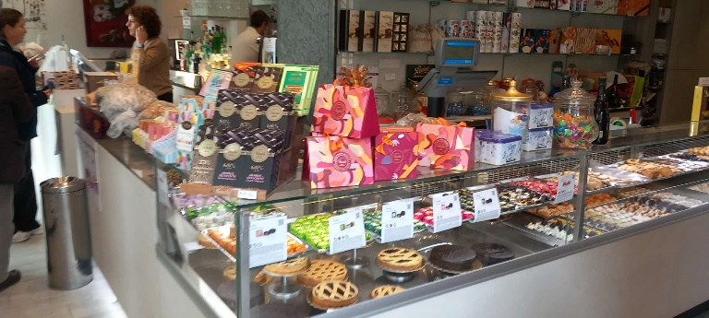
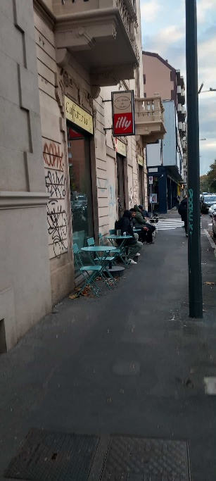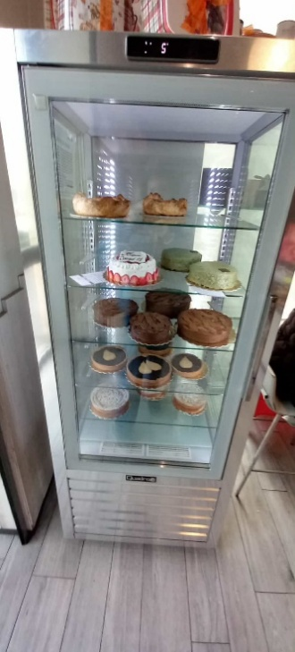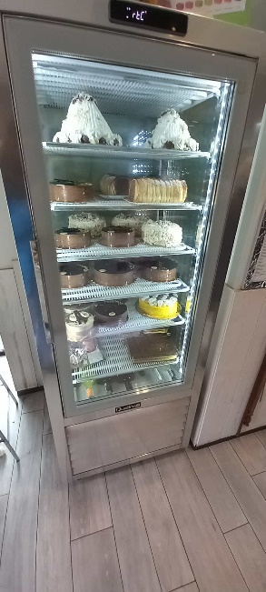
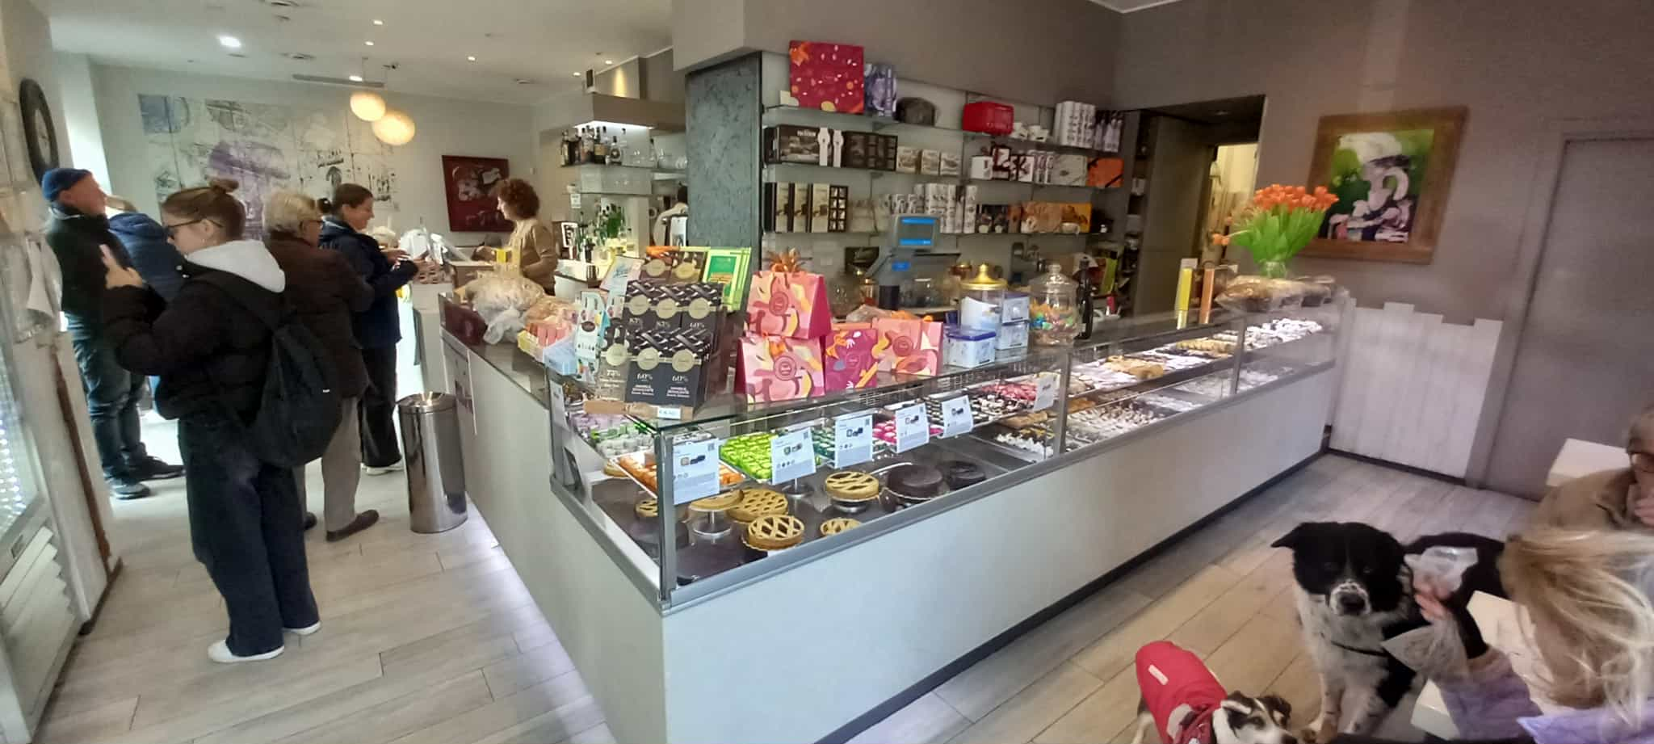

A héten az alábbi tevékenységekben vettem részt:

Szicíliai Cannoli töltés:
Egy nagyon egyszerű feladat, a Cannoli belsejét ki kellett kenni csokiládéval. Ezután ebbe különböző töltelékeket töltenek. Ezzel a feladattal egy új technikát tanulhattam meg és egy új süteményt is megtanultam. Ez a technika számomra új volt, mivel még soha nem használtam és otthon majd igyekszem hasznosítani, mivel otthon még nem ismerjük ezt a sütemény.

Mousse torta:
Egy eléggé egyszerű folyamat, amit a főnököm mutatott meg, aztán segíthettem benne én is egy kis segítséggel.

Linzer kekszek kiszúrása:
Csillag, szív, fenyőfa, hópehely, hullócsillag, harang alakú linzer kekszek kiszúrása volt a feladatom, ami nagyon egyszerű folyamat.

Torta dekorálás:
Torta dekorálása gyümölcsökkel, amiket hideg zselébe kellett mártani. Kreatív és szabad feladat volt, nem volt megszabva, hogy melyik gyümölcs hová kerüljön, hanem ránk volt bízva.

Croissant feltekerése:
Egy nagyon egyszerű feladat: egy háromszög alakú formát kellett feltekerni croissant alakúra. Egy kis segítséggel gyorsan sikerült megtanulnom a technikáját. Amit utána különböző krémekkel töltenek meg. (vanília, pisztácia stb.)

Szabadidős tevékenységeim bemutatása -1.hét
A programok bemutatása (mint pl. kirándulás, városnéző séta) | Az alábbi szabadidős programokon vettem részt:  - Program 1:  Dóm tér látogatás:  A Dómhoz metróval mentünk. Ez volt az első metrózásom Milánóban. Eléggé zsúfolt, de én élveztem. Mikor megérkeztünk, akkor a megállóból rögtön elénk tárult a Dóm. Egy nagyon szép épület. Csodálatos kialakítás és részletes kinézet. Csináltunk jó sok fotót és körülnéztünk a téren található boltokban.  San Ambrogio Bazilika:  Egy másik diákkal együtt elmentünk a Bazilikához. Magamtól tudtam metrózni, mivel megjegyeztem az útvonalat. Egy nagyon szép Bazilika tele és tele csodálatos dekorációval. A képek nem nagyon adják vissza, hogy mennyire szép ez a hely.  Leonardo Da Vinci közlekedési múzeum:  Ez a múzeum a Dóm téren található. Meg lehetett tanulni, hogy akkoriban hogyan működtek egyes tömegközlekedési eszközök és hogy Da Vinci milyen eszközöket hozott létre. Nagyon sok interaktív tábla is található ott, amivel még többet lehet tanulni egyes járművekről.
Új ismereteim a fogadó partner országáról (mint pl. történelmi, kulturális, nemzeti, gasztronómiai) | Az alábbi újdonságokat tapasztaltam az országgal kapcsolatban:  A gasztronómia nagyban eltér a miénktől, mivel más ízekkel dolgoznak, más fűszereket használnak. Nagyon gyorsan és hangosan beszélnek. A közlekedés nagyon egyszerű és érthető. Könnyen lehet tájékozódni metróval. Minden érthetően ki van táblázva, így eltévedni nehéz. Munka tempójuk gyors, de precíz.
Megjegyzés

Az első héten ez tetszett a legjobban (szakmai program) -1.hét:
Dóm látogatás

Az első héten ez tetszett a legjobban (szabadidő)-1.hét:
San Ambrogio Bazilika

Ezeket az új idegen nyelvi szavakat/kifejezéseket tanultam
meg (idegen szó/kifejezés + magyar jelentés) – min. 15 db
Bonjorno | Jó reggelt
Ciao | Szia
Grazie | Köszönöm
Attenzione | Figyelem
Bellissimo | Szép
Zucchero | Cukor
Tutti | Mindenki
Zucchero a velo | Porcukor
Pasticceria | Cukrászsütemény
Ungherese | Magyar
Acqua | Víz
Brioche | Briós
Dai | Gyerünk
Perfetto | Tökéletes
Buon Compleanno | Boldog születésnapot

A második héten végzett szakmai tevékenyégek és az elsajátított új ismeretek
bemutatása-2.hét:
- Milyen új ismeretekkel gazdagodtam?
- Miben fejlődtem?
- Mi iránt alakult ki bennem erősebb érdeklődés?
- Hogyan éreztem magamat a munkanapokon?
- Milyen plusz támogatás/eszköz segítette volna még hatékonyabban a fejlődésemet?
- Melyek azok a készségeimen, amelyek a jövőben fejlesztésre szorulnak?

Feladat 1:
- Csokis-narancsos mini linzert kellett kiszúrjak, szív és csillag alakúra. Ebből egy pár lemezt meg is kellett töltenem.

Feladat 2:
- Nagyobb méretű linzer kosarakat kellett készíteni, ami kakaós és sima linzer volt. Feladatom annyi volt, hogy egy fém formába bele kellett nyomnom a kör alakú linzereket, amiket később kisütöttek.

Feladat 3:
- Feladatom az volt, hogy a piték tetejére kellett linzert rakjak. Néhányra kiszúrt mintájú linzert kellett rakni (csizma, fenyőfa, hullócsillag és mézes kalács ember formájúak voltak). Majd megtanítottak arra, hogyan kell rácsot készíteni a linzer tetejére. Kisebb pitéket rácsoztam be, de számomra nagyon egyszerű volt.

Feladat 4:
- Megtanultam egy újabb croissant tekerési formát, ami most a hosszúkás fajta volt. Hasonló volt, mint az előző, de most nem kellett megnyújtani a végét és visszahajtani előre, hanem csak egyszerűen feltekerni. Mivel már az előzőt jól megtanultam, így nagyon könnyű volt ezt megcsinálni.

Szabadidős tevékenységeim bemutatása -2.hét
A programok bemutatása (mint pl. kirándulás, városnéző séta) | Az alábbi szabadidős programokon vettem részt:  - Program 1:  Navigli meglátogatása:  Volt lehetőségem elmenni Naviglibe, ami egy közvetlenül vízmenti hely. Tele éttermekkel, bárokkal és jó sok szuvenír árussal. Este mentünk el és nekem nagyon tetszett. Nagyon szépen ki volt világítva. Kb. egy 30-40 perces metró úttal jutottunk oda. 1-1,5 órát töltöttünk el ott.
Új ismereteim a fogadó partner országáról (mint pl. történelmi, kulturális, nemzeti, gasztronómiai) | Az alábbi újdonságokat tapasztaltam az országgal kapcsolatban:  Gasztronómiában azt vettem észre, hogy sok mindent máshogy csinálnak, mint ahogy itthon megtanultam. Más technikákat alkalmaznak. Nagyon befogadó és elfogadó nép. Munkahelyemen is gyorsan megkedveltek minket.
Megjegyzés

A második héten ez tetszett a legjobban (szakmai program) -2.hét:
Sforza kastély meglátogatása

A második héten ez tetszett a legjobban (szabadidő)- 2.hét:
Navigli meglátogatása

Ezeket az új idegen nyelvi szavakat/kifejezéseket tanultam
meg (idegen szó/kifejezés + magyar jelentés) – min. 15 db
cioccolato | csokoládé
finito | befejezett
fermare | állj
cacao | kakaó
si | igen
bounasera | jó estét
banderoula | lapát
burro | vaj
pasta frolla | omlós tészta
uno | egy
due | kettő
tre | három
non | nem
sacchetto di schiuma | habzsák
biscotto | keksz

Külföldi szakmai gyakorlat összefoglalása (mint pl. legnagyobb sikereim, szállás/étkezés
értékelése, kiutazókkal/munkatársakkal való kapcsolatok alakulása)

- Legfontosabb szakmai/személyes/kulturális tapasztalataim:
- A legfontosabb tapasztalom az volt, hogy mennyire más is ez a kultúra. Nekem nagyon tetszett az eltérés. Sokkal pozitívabb, mint gondoltam.

- Általános benyomás a kint eltöltött időről:
- személy szerint nekem egy 5-ös skálán egy 4/5-ös élmény volt.

- Pozitív élmény:
- Nekem nagyon pozitív élmény volt a cukrászda, ahol dolgoztam. Nagyon élveztem ott dolgozni. Kedveltem nagyon a munkatársaim és ők is minket. Egy nagyon jól működő csapat volt. Sokat tanultam tőlük.

- Legmaradandóbb emlék/eim:
- Nekem a Dóm látogatás maradt meg. Nagyon szép és csodálatosan kidolgozott épület ahová bármikor visszamennék.

- Legnagyobb siker, amit átéltem:
- Nekem az a sok dicséret, amit kaptam. Nagyon motiváló volt számomra és így tudtam, hogy sikereket értem el.

- Szállás és étkezés értékelése:
- Nekem nagyon tetszett, hogy megismerhettem az itteni konyhát.

- Készültem az utazásra az által, hogy:
- Interneten keresgéltem különböző látványosságokat, amiket szerettem volna megnézni. Utána néztem a kultúrának is.

- Ha volt nehézség, vezető és tanárok segítségével sikerült megoldani.
- Nagyon szívesen részt vennék újra hasonló programon, mert nagyon élveztem és új dolgokat tanultam, kapcsolatokat teremtettem.

